ESTRUCTURA DE DATOS · PLANTILLA DEL INFORME · C2

Tux Store v2 · Informe técnico
Evaluación por competencias C2 · NRC 42964 (lunes)
Asignatura | Estructura de Datos (24UC00428)
Docente | Carlos del Carpio
NRC · Grupo | 42964 · Grupo B
Servidor | pinguino-emperador
Repositorio | https://github.com/72672623-cmyk/tuxstore-42964-grupoB
Versión del informe | v1.0 (E3)
Periodo | 2026-20

Integrantes
Integrante | Usuario de GitHub | Rol / Requisitos a cargo
FERNÁNDEZ RAMÍREZ PATRICIO MICHAEL | 72672623-cmyk | Líder (scrum) · Coordinación general
TICONA PACCO ALEX ROYER | Royer20061 | Dev · catálogo · R1 y R5
MACHACA APAZA EDSON JAVIER | Edson-JMA | Dev · descargas · R2 y R3
FLORES CASTILLO BASILER EMANUEL | Basilcon | Dev · disco y archivo · R4 y R6
QUISPE MOLLENIDO JUAN DIEGO | 61161913-jpg | QA y documentación · R7, pruebas

Capítulo 1 · Análisis del problema

1.1 Descripción del problema [E1]
Tux Store es un simulador de consola en C++ que imita a un gestor de paquetes de Linux (como apt). Lo usamos para comprender el funcionamiento interno de las estructuras de datos dinámicas. El sistema resuelve la gestión de un catálogo de aplicaciones (mediante una lista enlazada), la atención ordenada de descargas respetando prioridades (usando una cola de prioridad), y el control del espacio en disco emulando un historial (usando una pila que registra cada bloque instalado para poder deshacer cambios).

1.2 Variables y condiciones [E1]
Variable | Tipo en C++ | Unidad | Valor inicial o rango | Condición o regla que la afecta
VELOCIDAD | const int | MB/s | 6 | Regla 2 (Determina el tiempo de descarga)
DISCO | const int | MB | 310 | Regla 4 (Límite máximo de almacenamiento)
reloj | int | segundos | 0 | Regla 3 (Avanza al finalizar cada atención)
libre | int | MB | 310 (DISCO) | Reglas 4 y 7 (Disminuye al instalar, aumenta al deshacer)
ultimaLlegada | int | segundos | 0 | Regla 5 (Valida que el tiempo no retroceda)
prioridad | int | entero | 1 al 3 | Regla 6 (1 sale primero, en empates aplica FIFO)

1.3 Requerimientos funcionales y no funcionales [E1]
ID | Requerimiento funcional | Orden(es) | Estructura
RF1 | Gestionar catálogo de aplicaciones | catalogo, buscar, info, agregar | Lista enlazada
RF2 | Añadir aplicaciones a la fila de descargas | instalar, fila | Cola de prioridad
RF3 | Procesar descargas pendientes | procesar | Cola de prioridad y Pila
RF4 | Controlar el historial del disco y deshacer | historial, deshacer, espacio | Pila
RF5 | Modificar prioridades y retirar apps | prioridad, retirar | Lista enlazada
RF6 | Guardar y cargar estado (Persistencia) | guardar, cargar | Archivo txt, Lista y Pila
RF7 | Mostrar reporte y salir liberando memoria | reporte, salir | Todas

ID | Requerimiento no funcional (cómo debe comportarse)
RNF1 | Ninguna entrada inválida (errores de tipeo o parámetros incorrectos) cierra el programa.
RNF2 | El código no usa contenedores de la biblioteca estándar (list, vector, queue, stack).
RNF3 | Al salir (orden exit) se debe liberar toda la memoria dinámica con delete (imprimiendo "Nodos liberados").

1.4 Estructuras propuestas y justificación [E1]
- Catálogo (Lista Enlazada Simple): Es la adecuada porque la cantidad de aplicaciones puede crecer dinámicamente al usar la orden agregar. Permite buscar recorriendo los nodos e insertar y retirar aplicaciones sin necesidad de reasignar bloques de memoria contigua.
- Fila de Descargas (Cola de Prioridad): Fundamental para cumplir la Regla 6. No sirve una pila porque las descargas no son LIFO, y no sirve una cola simple (FIFO puro) porque los procesos de prioridad 1 deben saltarse la fila y atenderse antes que los de prioridad 3.
- Disco (Pila): Es ideal porque emula un historial de acciones donde la función deshacer exige eliminar estrictamente el último bloque que se instaló (Last In, First Out). Una cola no serviría porque borraría el bloque más antiguo.

Capítulo 2 · Diseño de la solución

2.1 Estructuras y operaciones [E1]

Estructura | Operación | Orden | Qué punteros cambian
Lista | insertar al final | agregar | catalogo (si está vacía) o el puntero sig del último nodo
Lista | eliminar | retirar | catalogo (si es el primero) o el sig del nodo anterior
Cola | encolar con prioridad | instalar | frente, final, y el sig del nodo anterior a la posición de inserción
Cola | desencolar | procesar | frente (avanza al siguiente), final (se vuelve nullptr si queda vacía)
Pila | push | procesar | tope (pasa a apuntar al nuevo bloque)
Pila | pop | deshacer | tope (retrocede al siguiente nodo hacia el fondo)

2.2 Pseudocódigo [E1]
ALGORITMO instalar(app, seg)
SI app existe Y app.estado == DISPONIBLE Y seg >= ultimaLlegada ENTONCES
CREAR nuevo NodoFila con app, seg y app.prioridad
SI fila vacia O nuevo.prioridad mejor que frente.prioridad ENTONCES
insertar al inicio
SINO
avanzar mientras siguiente nodo tenga mejor o igual prioridad
insertar en esa posicion
FIN SI
app.estado = EN_FILA
ultimaLlegada = seg
FIN SI
FIN
ALGORITMO procesar()
SI fila NO esta vacia ENTONCES
nodo = frente de la cola
app = buscarApp(nodo.nombre)
SI app.mb > espacio_libre ENTONCES
mostrar error
app.estado = DISPONIBLE
SINO
calcular descarga, inicio, fin, espera
reloj = fin
espacio_libre = espacio_libre - app.mb
app.estado = INSTALADA
CREAR nuevo bloque de disco y hacer PUSH en tope
FIN SI
avanzar frente y hacer DELETE de nodo
FIN SI
FIN

2.3 Diagramas de flujo [E2]
1. Diagrama de flujo para instalar (Encolar con prioridad)
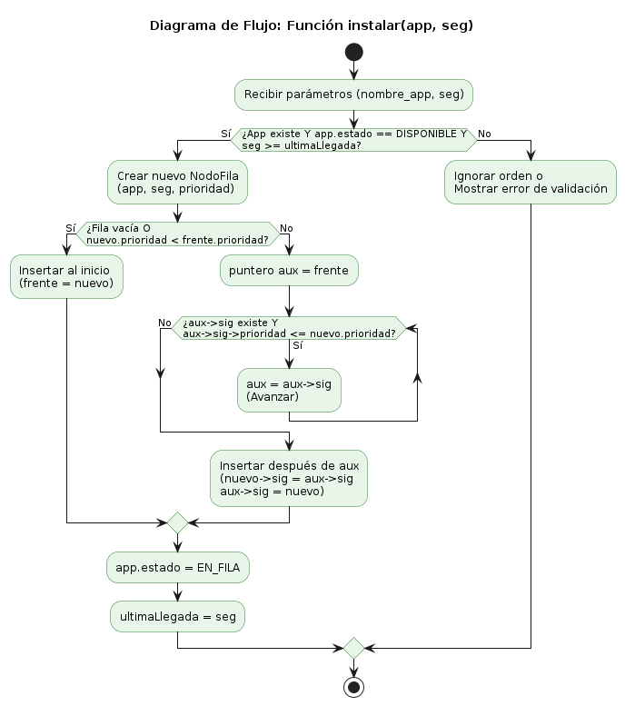

2. Diagrama de flujo para procesar (Desencolar y apilar)
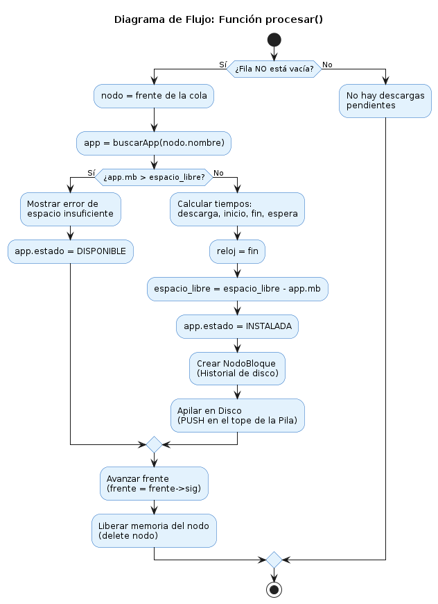

2.4 Traza a mano de la secuencia oficial [E1]
Basado en el servidor pinguino-emperador (Velocidad: 6 MB/s, Disco: 310 MB)
# | App | Prior. | Pedida | MB | Descarga | Inicio | Fin | Espera | Libres
3 | neofetch | 3 | 0 | - | - | - | - | - | -
4 | neovim | 2 | 1 | - | - | - | - | - | -
5 | openssh | 1 | 3 | - | - | - | - | - | -
7 | openssh | 1 | 3 | 8 | 2 | 3 | 5 | 0 | 302
8 | vlc | 3 | 4 | - | - | - | - | - | -
10 | krita | 1 | 8 | - | - | - | - | - | -
11 | firefox | 2 | 11 | - | - | - | - | - | -
13 | krita | 1 | 8 | 180 | 30 | 8 | 38 | 0 | 122
14 | neovim | 2 | 1 | 18 | 3 | 38 | 41 | 37 | 104
15 | firefox | 2 | 11 | 210 | - | - | - | - | 104 (Error de espacio)
16 | neofetch | 3 | 0 | 1 | 1 | 41 | 42 | 41 | 103
Fila después de la orden 6: frente -> openssh (1) -> neovim (2) -> neofetch (3) -> final
Fila después de la orden 12: frente -> krita (1) -> neovim (2) -> firefox (2) -> neofetch (3) -> vlc (3) -> final

2.5 Justificación del diseño [E2]
- Validación del tiempo: Se usa la variable ultimaLlegada global para impedir que el usuario ingrese un segundo menor al del pedido anterior.
- Cálculo de descarga: Se usó la operación matemática con enteros (mb + VELOCIDAD - 1) / VELOCIDAD para asegurar el redondeo hacia arriba correcto según exige la regla.
- Recuperación del disco al cargar: Para que la pila conserve el mismo orden que tenía al guardarse (tope original), durante la orden cargar los bloques tipo "B" leídos del archivo no se insertan con PUSH normal al inicio, sino que se enlazan al FONDO de la pila.

Capítulo 3 · Desarrollo de la solución

3.1 Código fuente comentado [E3]
[NOTA PARA EL EQUIPO: Agreguen capturas breves del código de sus requerimientos o copien un par de funciones clave aquí indicando quién lo hizo]

3.2 Estructuras de control utilizadas [E3]
Fragmento (requisito) | Estructura de control | Para qué se usa | Condición de parada
Recorrido del catálogo (R1) | while | Mostrar todas las apps del catálogo | p == nullptr
Inserción con prioridad (R2) | while | Avanzar en la cola hasta encontrar una app con menor prioridad | p->sig == nullptr || p->sig->prioridad > prioridad
Lectura de tuxstore.txt (R6) | while | Leer el archivo línea por línea hasta el final | Fallo del flujo f >> tipo (Fin de archivo)
Validaciones de error | if / else if | Verificar que la entrada, app y estado sean correctos | —

3.3 Costo de las operaciones [E3]
Operación | Nodos que recorre (peor caso) | Explicación breve
agregar (al final) | O(n) (apps del catálogo) | Se debe recorrer toda la lista dos veces: una para evitar duplicados y otra para llegar al último nodo e insertar.
instalar (encolar) | O(k) (tamaño de la cola) | En el peor caso (app con prioridad 3) debe recorrer toda la cola actual para insertarse al final.
procesar | O(1) | Accede directamente al frente de la cola para desencolar y al tope de la pila para apilar el bloque.
deshacer | O(1) | Solo retira el nodo al que apunta el puntero tope de la pila.
retirar | O(n) | Requiere recorrer la lista buscando el nombre exacto de la aplicación usando punteros auxiliar ant y act.

3.4 Capturas de validación y pruebas [E3]
[NOTA PARA EL EQUIPO: Peguen aquí las capturas de la consola ejecutando su secuencia oficial (salida.txt) y la tabla de PRUEBAS.md]

3.5 Manual de usuario [E3]
[NOTA PARA EL EQUIPO: Redactar brevemente cómo ejecutar el programa y 2 o 3 ejemplos de uso]

Capítulo 4 · Evidencias del trabajo en equipo
[NOTA PARA EL EQUIPO: Completen los apartados 4.1 a 4.5 con los enlaces a Github, la tabla de commits, actas de reunión y reflexión final que exige la rúbrica]
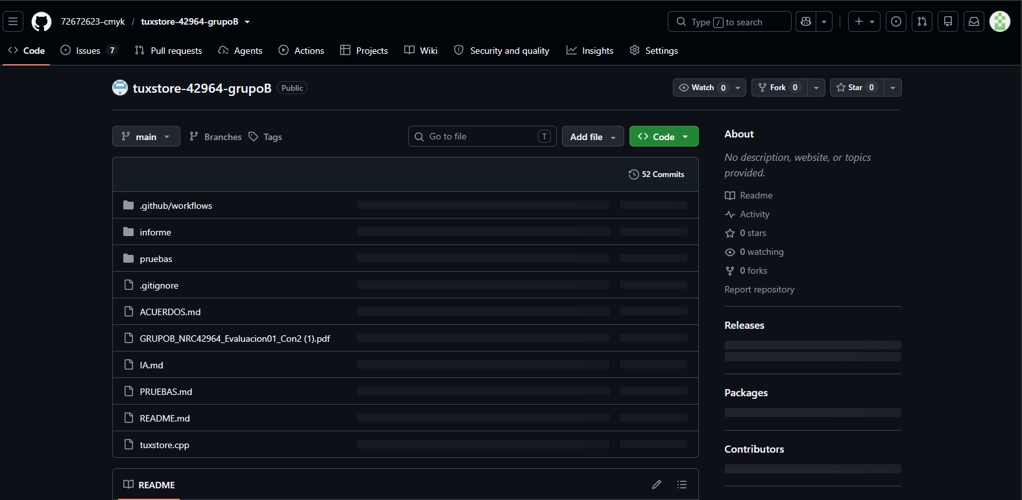

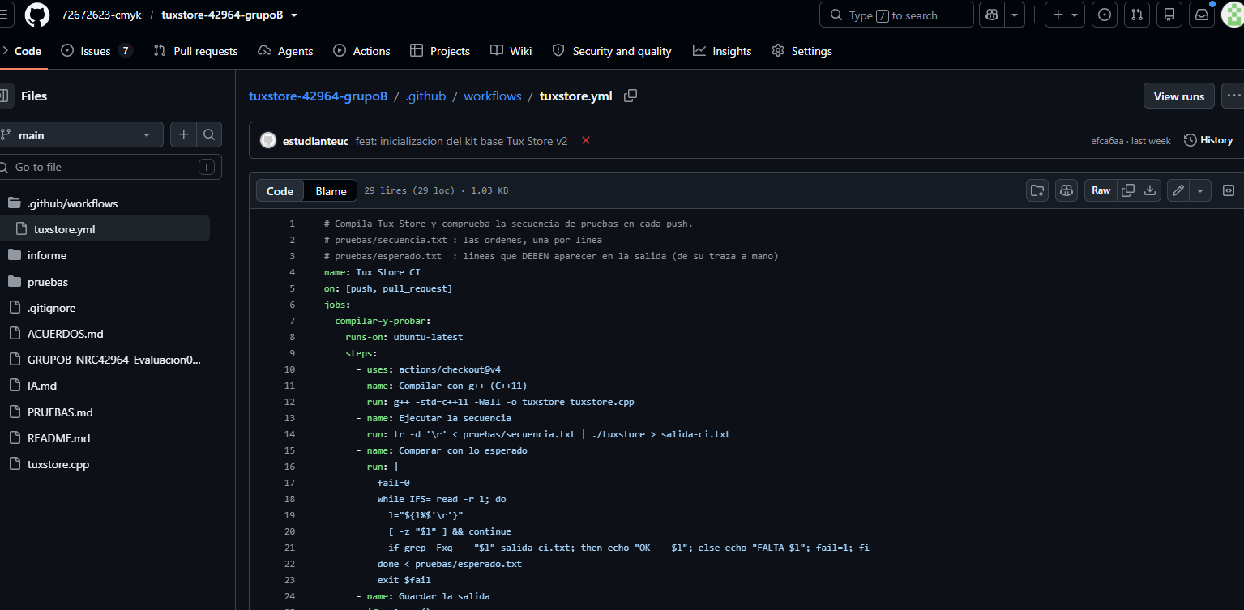

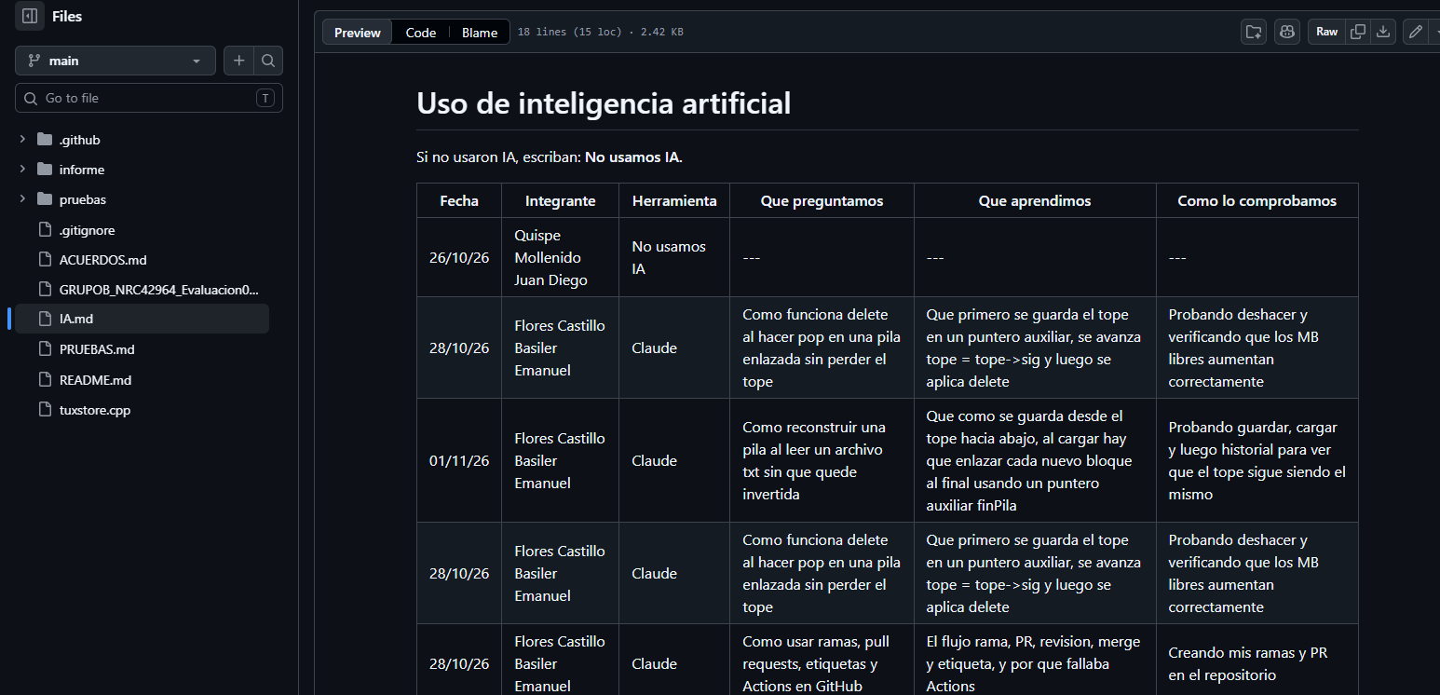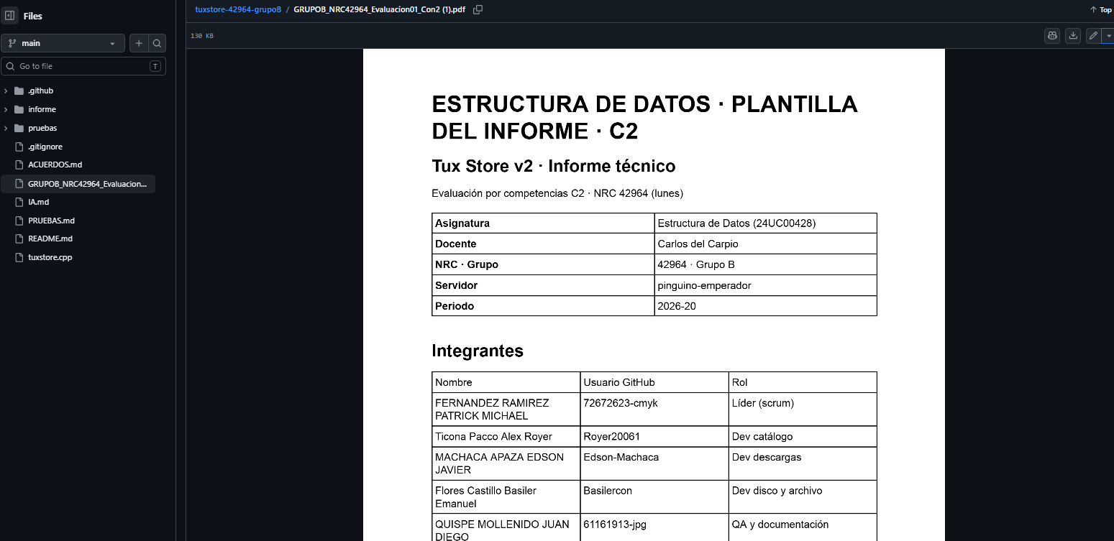

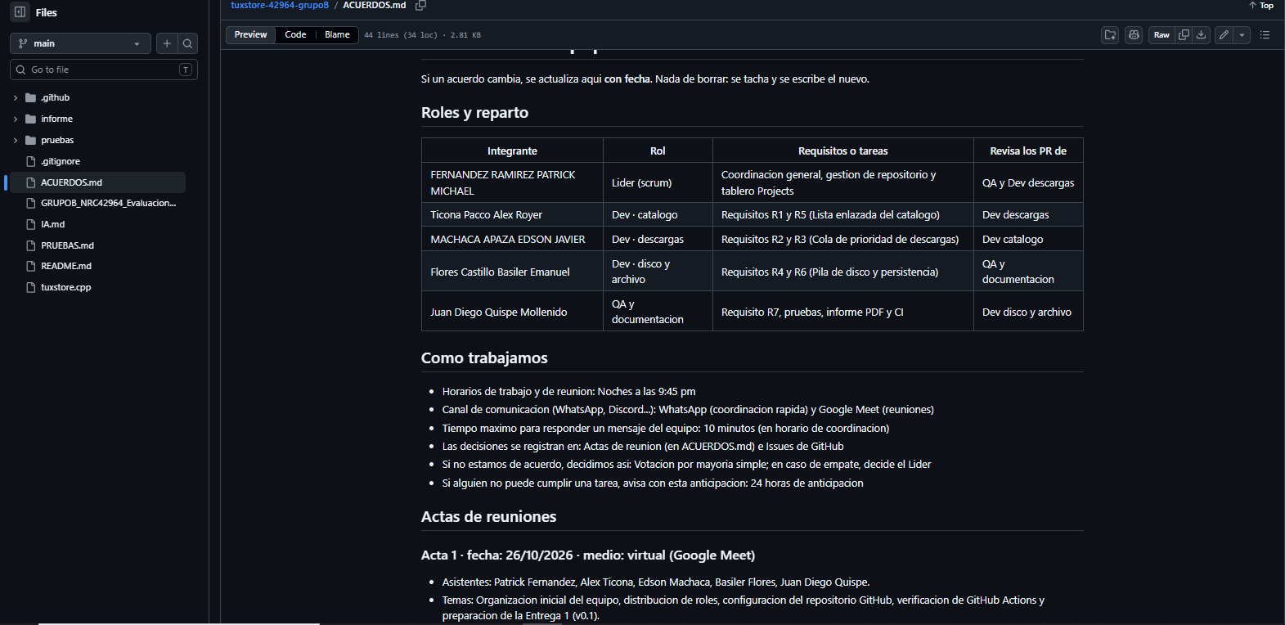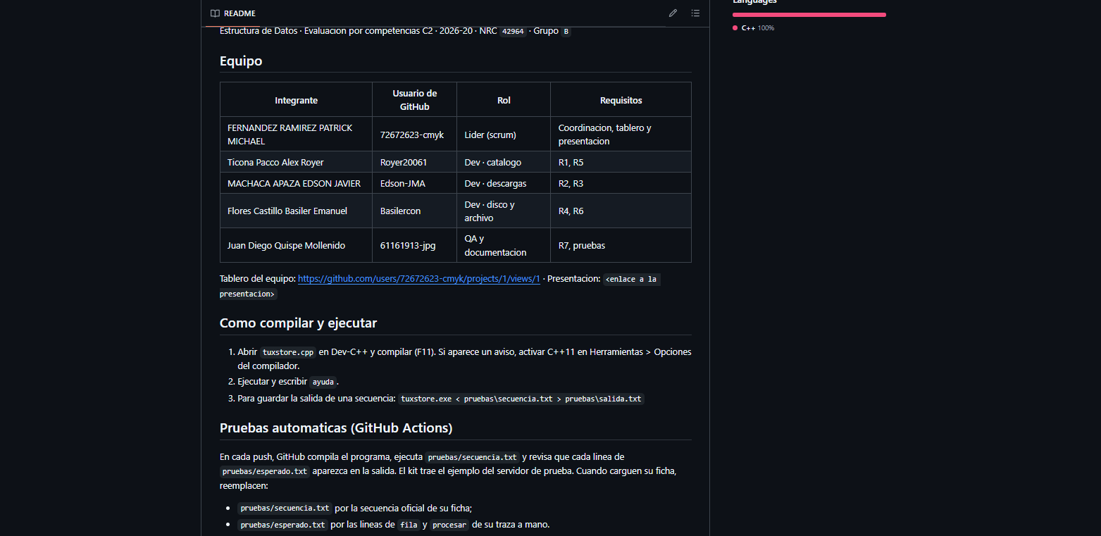

Tablero del equipo: https://github.com/users/72672623-cmyk/projects/1/views/1
· Presentación:<enlace a la presentación>

4.2 Commits, ramas y fusiones [E2 → E3]
A continuación, se detalla el cuadro consolidado de la participación del equipo en el repositorio de código, el cual registra un total de 52 commits distribuidos según las responsabilidades asignadas:
Integrante | Commits | Pull requests abiertos | Revisiones hechas | Requisitos o partes que escribió
FERNÁNDEZ RAMÍREZ PATRICIO MICHAEL | 12 | 3 | 5 | Líder (scrum), gestión del repositorio, configuración inicial y coordinación general.
TICONA PACCO ALEX ROYER | 10 | 2 | 2 | Requisitos R1 y R5 (Lista enlazada del catálogo de aplicaciones).
MACHACA APAZA EDSON JAVIER | 11 | 2 | 2 | Requisitos R2 y R3 (Cola de prioridad para la gestión de descargas).
FLORES CASTILLO BASILER EMANUEL | 11 | 2 | 2 | Requisitos R4 y R6 (Pila de disco, persistencia de archivos TXT).
QUISPE MOLLENIDO JUAN DIEGO | 8 | 1 | 4 | Requisito R7, pruebas de software, informe PDF e integración continua.

4.3 Plan de trabajo, roles y cronograma [E1 → E3]
Tarea | Responsable | Fecha planificada | Fecha real | Estado
Configuración de repositorio y CI | Patricio Fernández | 26/10/2026 | 26/10/2026 | Completado
Análisis y diagramas de flujo (E1/E2) | Todo el equipo | 26/10/2026 | 28/10/2026 | Completado
Desarrollo de R1 y R5 (Catálogo) | Alex Ticona | 28/10/2026 | 30/10/2026 | Completado
Desarrollo de R2 y R3 (Descargas) | Edson Machaca | 28/10/2026 | 31/10/2026 | Completado
Desarrollo de R4 y R6 (Disco/Archivo) | Basiler Flores | 28/10/2026 | 01/11/2026 | Completado
QA, Pruebas Automatizadas e Informe | Juan Diego Quispe | 31/10/2026 | 02/11/2026 | Completado

4.4 Actas de reuniones [E1 → E3]

- Acta 1 · fecha: 26/10/2026 · medio: virtual (Google Meet)
- Asistentes: Patrick Fernandez, Alex Ticona, Edson Machaca, Basiler Flores, Juan Diego Quispe.
- Temas: Organización inicial del equipo, distribución de roles, configuración del repositorio GitHub, verificación de GitHub Actions y preparación de la Entrega 1 (v0.1).
- Acta 2 · fecha: 28/10/2026 · medio: virtual (Google Meet)
- Asistentes: Patrick Fernandez, Alex Ticona, Edson Machaca, Basiler Flores, Juan Diego Quispe.
- Temas: Revisión de la lógica de punteros para las operaciones dinámicas (pila y cola de prioridad) y validación de los diagramas de flujo correspondientes a instalar y procesar.
- Acta 3 · fecha: 01/11/2026 · medio: virtual (Google Meet)
- Asistentes: Patrick Fernandez, Alex Ticona, Edson Machaca, Basiler Flores, Juan Diego Quispe.
- Temas: Integración del código fuente final de tuxstore.cpp, resolución de conflictos de fusión (merge conflicts) en las funciones de persistencia y revisión de la traza de ejecución manual con respecto al archivo de salida.

4.5 Reflexión del equipo [E3]
- Qué funcionó: Dividir las estructuras de datos (lista, pila y cola) por programador funcionó excelente. Además, las pruebas automáticas en GitHub aseguraron que el programa corra bien con cada cambio de código.
- Qué conflicto tuvieron y cómo lo resolvieron: Al cargar el archivo de texto, los datos de la pila se invertían. Lo resolvimos programando un puntero auxiliar para insertar los bloques directamente al fondo de la pila en lugar del tope.
- Qué harían distinto: Crear ramas más ordenadas en GitHub desde el inicio para evitar cruzarnos o borrar el código de otros compañeros al juntar el trabajo.

